ｽﾍﾟｸﾄﾙﾗﾍﾞﾙ: ｽﾍﾟｸﾄﾙ 3

ﾗｲﾌﾞﾀｲﾑ 15.1 s

収集ｼﾞｵﾒﾄﾘ[度] :

試料傾斜角 = 0.0

方位角 = 0.0

ｴﾚﾍﾞｰｼｮﾝ = 30.0

加速電圧 = 10.00 kV

ｽﾍﾟｸﾄﾙ全ｶｳﾝﾄ数 = 16881

|  |  |  |  |
| --- | --- | --- | --- |
| ｻﾝﾌﾟﾙﾃﾞｰﾀ : | ｴﾈﾙｷﾞｰ[eV] | 分解能[eV] | ｶｳﾝﾄ数 |
| ｽﾄﾛｰﾌﾞ : | 3.8 | 51.94 | 150542 |
|  |  |  |  |

定量最適化がおこなわれていません

ｽﾍﾟｸﾄﾙ処理 :

省略されたﾋﾟｰｸはありません

処理ｵﾌﾟｼｮﾝ : 酸素 ｽﾄｲｷｵﾒﾄﾘ (ﾉｰﾏﾗｲｽﾞ)

繰り返し回数 = 2

ｽﾀﾝﾀﾞｰﾄﾞ :

Na Albite 1999/06/01

Mg MgO 1999/06/01

Al Al2O3 1999/06/01

Si SiO2 1999/06/01

P GaP 1999/06/01

S FeS2 1999/06/01

K MAD-10 Feldspar 1999/06/01

Ca Wollastonite 1999/06/01

Cr Cr 1999/06/01

Mn Mn 1999/06/01

Fe Fe 1999/06/01

Ni Ni 1999/06/01

|  |  |  |  |  |  |
| --- | --- | --- | --- | --- | --- |
| 元素 | 質量濃度 | 原子数 | 化合物 | 化学式 |  |
|  | [%] | 濃度[%] | 濃度[%] |  |  |
| Na K | 8.00 | -21.10 | 10.79 | Na2O |  |
| Mg K | 95.76 | -238.69 | 158.78 | MgO |  |
| Al K | 0.82 | -1.83 | 1.54 | Al2O3 |  |
| Si K | 72.16 | -155.69 | 154.37 | SiO2 |  |
| P K | -138.95 | 271.84 | -318.38 | P2O5 |  |
| S K | -78.97 | 149.24 | -197.17 | SO3 |  |
| K K | 2.79 | -4.32 | 3.36 | K2O |  |
| Ca K | 1.91 | -2.88 | 2.67 | CaO |  |
| Cr K | -26.16 | 30.49 | -38.24 | Cr2O3 |  |
| Mn K | 31.33 | -34.56 | 40.46 | MnO |  |
| Fe K | 64.90 | -70.42 | 83.49 | FeO |  |
| Ni K | 155.85 | -160.87 | 198.33 | NiO |  |
| O | -89.45 | 338.79 |  |  |  |
| ﾄｰﾀﾙ | 100.00 |  |  |  |  |

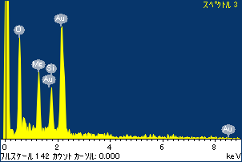

ﾌﾟﾛｼﾞｪｸﾄ : 20120130_Au10SEM

ｵｰﾅｰ : Administrator

領域 分析領域 1

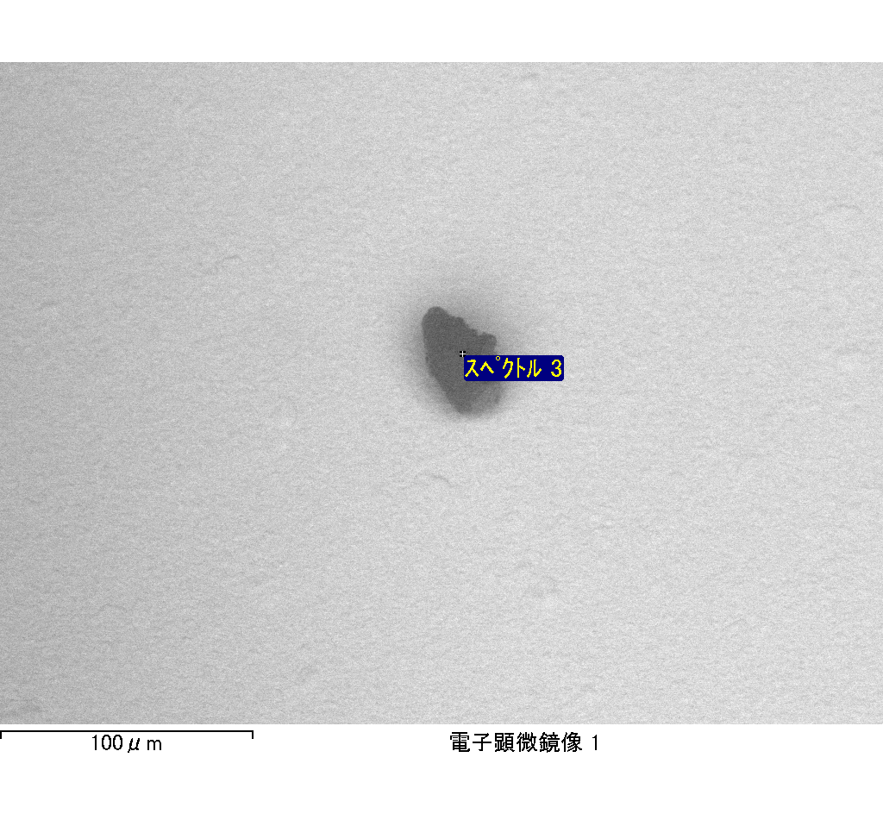

ｽﾍﾟｸﾄﾙﾗﾍﾞﾙ: ｽﾍﾟｸﾄﾙ 5

ﾗｲﾌﾞﾀｲﾑ 32.4 s

収集ｼﾞｵﾒﾄﾘ[度] :

試料傾斜角 = 0.0

方位角 = 0.0

ｴﾚﾍﾞｰｼｮﾝ = 30.0

加速電圧 = 10.00 kV

ｽﾍﾟｸﾄﾙ全ｶｳﾝﾄ数 = 31941

|  |  |  |  |
| --- | --- | --- | --- |
| ｻﾝﾌﾟﾙﾃﾞｰﾀ : | ｴﾈﾙｷﾞｰ[eV] | 分解能[eV] | ｶｳﾝﾄ数 |
| ｽﾄﾛｰﾌﾞ : | 3.8 | 51.97 | 325434 |
|  |  |  |  |

定量最適化がおこなわれていません

ｽﾍﾟｸﾄﾙ処理 :

省略されたﾋﾟｰｸはありません

処理ｵﾌﾟｼｮﾝ : 酸素 ｽﾄｲｷｵﾒﾄﾘ (ﾉｰﾏﾗｲｽﾞ)

繰り返し回数 = 2

ｽﾀﾝﾀﾞｰﾄﾞ :

Na Albite 1999/06/01

Mg MgO 1999/06/01

Al Al2O3 1999/06/01

Si SiO2 1999/06/01

P GaP 1999/06/01

S FeS2 1999/06/01

K MAD-10 Feldspar 1999/06/01

Ca Wollastonite 1999/06/01

Cr Cr 1999/06/01

Mn Mn 1999/06/01

Fe Fe 1999/06/01

Ni Ni 1999/06/01

|  |  |  |  |  |  |
| --- | --- | --- | --- | --- | --- |
| 元素 | 質量濃度 | 原子数 | 化合物 | 化学式 |  |
|  | [%] | 濃度[%] | 濃度[%] |  |  |
| Na K | 0.59 | 0.39 | 0.80 | Na2O |  |
| Mg K | -0.11 | -0.07 | -0.18 | MgO |  |
| Al K | 0.24 | 0.13 | 0.45 | Al2O3 |  |
| Si K | 0.99 | 0.54 | 2.12 | SiO2 |  |
| P K | 43.34 | 21.24 | 99.31 | P2O5 |  |
| S K | 29.48 | 13.96 | 73.62 | SO3 |  |
| K K | 0.75 | 0.29 | 0.90 | K2O |  |
| Ca K | -1.42 | -0.54 | -1.99 | CaO |  |
| Cr K | -0.43 | -0.13 | -0.63 | Cr2O3 |  |
| Mn K | -0.93 | -0.26 | -1.20 | MnO |  |
| Fe K | -64.88 | -17.63 | -83.46 | FeO |  |
| Ni K | 8.07 | 2.09 | 10.27 | NiO |  |
| O | 84.30 | 79.99 |  |  |  |
| ﾄｰﾀﾙ | 100.00 |  |  |  |  |

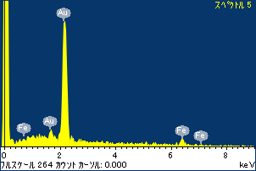

ﾌﾟﾛｼﾞｪｸﾄ : 20120130_Au10SEM

ｵｰﾅｰ : Administrator

領域 分析領域 1

